Étude de FS4-5 : GESTION DES SIGNAUX D'ACTION
1. Correspondance entre l'algorigramme de fonctionnement (page 57) et l'algorithme du programme principal (page 66)

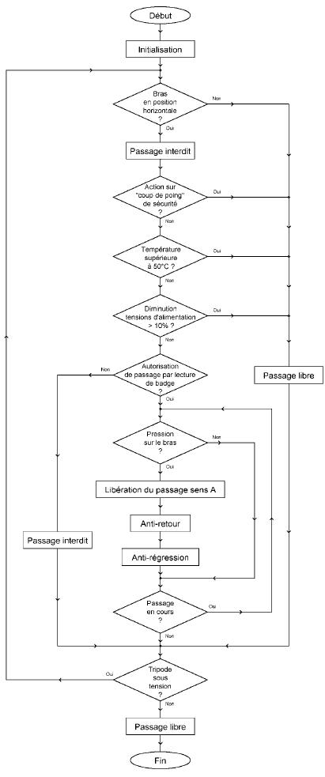 | // Appel de la fonction « initialisation »  //  //  //  //  //  //  //  //  //  //  //  //  //
2. A l'aide de la définition des variables d'entrée du programme, déterminer les informations des capteurs contenues dans la variable STATUS ?
3. A quoi correspond l'information SENS3 ? Quelle est sa valeur lorsque le tripode est au repos ?
4. Etude de la suite d'instructions :
VALEUR_STATUS = STATUS;
VALEUR_STATUS = VALEUR_STATUS & 0x04;
A l'aide de cette page Internet : http://membres.lycos.fr/dancel/c/c30_30.htm
déterminer la valeur de VALEUR_STATUS après la deuxième instruction, si STATUS vaut 0xA9 (N.B. : 0x signifie que la valeur qui suit est exprimée en hexadécimal)
5. En s'inspirant de l'algorigramme du programme principal, convertir l'algorithme de la fonction « test_lecteur_A » en algorigramme.
6. Faire de même pour la fonction « anti_retour ».
7. Faire de même pour la fonction « anti_regression ».
6. Faire de même pour la fonction « passage_interdit ».

Étude de FS4-7 : MÉMORISATION DES PROGRAMMES ET DES DONNÉES
1. Rappeler le rôle de cette fonction.

2. A l'aide de la documentation constructeur sur les composants de cette structure, déterminer le composant qui mémorise le programme et celui qui mémorise les données. Justifier votre réponse en faisant référence au type de mémoire utilisé (RAM, ROM, etc).

3. La mémoire « programme » insérée sur notre tripode est-elle modifiable ? Si oui, comment ?

4. A l'aide des documentations constructeur des mémoires, déterminer la capacité de chacune d'elles exprimée en kilo-octets.
Vérifier par calcul que le nombre de fils d'adresses correspond à cette capacité.
Accès aux mémoires :
5. Comment le microcontrôleur différencie t-il la mémoire « programme » de la mémoire « données » ?

6. Sur la page suivante, on trouve un extrait de la page Internet
http://electroremy.ifrance.com/elec-info-eprom.html
où l'on explique le principe d'accès du microcontrôleur à la mémoire programme.
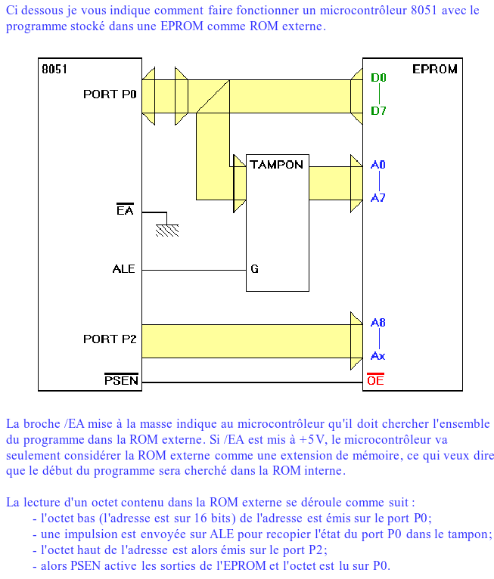
Si on numérote de 1 à 4 les quatre étapes décrites ci-dessus, compléter les quatre schémas suivants en coloriant les connexions actives et en fléchant le sens de circulation des informations. On ajoutera les commentaires ou les légendes nécessaires à la compréhension de ces schémas.

1ère étape : l'octet bas de l'adresse est émis sur le port P0.
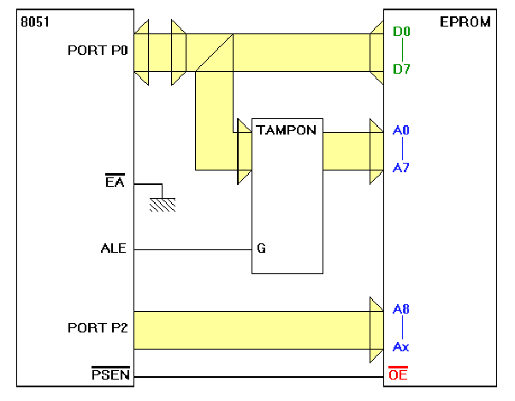

2ème étape : une impulsion est envoyée sur ALE pour recopier l'état du port P0 dans le tampon.

3ème étape : l'octet haut de l'adresse est émis sur le port P2.

4ème étape : PSEN active les sorties de l'EPROM et l'octet est lu sur P0.

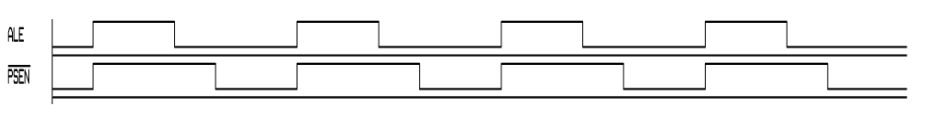
7. Sur les chronogrammes de lecture dans la mémoire « programme », repérer les quatre étapes décrites ci-dessus :

On peut représenter l'architecture « mémoire » complète du microcontrôleur par le schéma suivant :

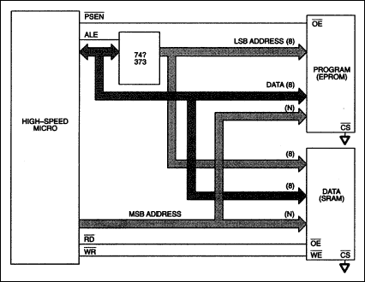

source : http://www.maxim-ic.com.cn/appnotes.cfm/an_pk/89
8. Décrire les quatre étapes de lecture dans la mémoire de données.

9. Sur les chronogrammes de lecture dans la mémoire « données », repérer ces étapes :

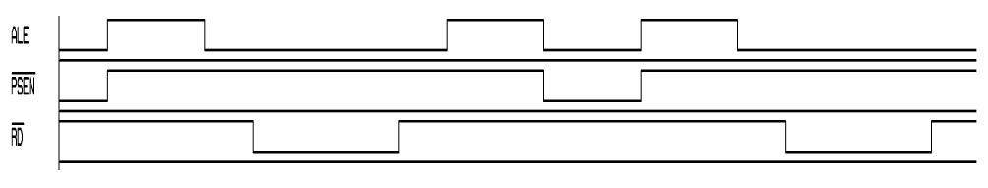

10. Décrire les quatre étapes d'écriture dans la mémoire de données.

11. Sur les chronogrammes d'écriture dans la mémoire « données », repérer ces étapes :

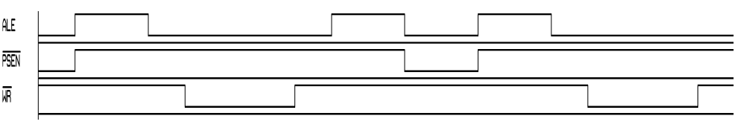

Étude de FS4-8 : MÉMORISATION DES PARAMÈTRES

Objectifs :
- Déterminer le rôle et les caractéristiques des différents composants de FS4-8.
- Relever expérimentalement une trame.
- Vérifier que la trame présentée dans le dossier est conforme au protocole I²C
- Vérifier que la trame relevée est conforme au protocole I²C
1. Rappeler le rôle de cette fonction.

2. A l'aide de la documentation technique du circuit intégré U12,
a) déterminer la taille mémoire de ce composant, exprimée en Ko (kilo-octets) ;
b) déterminer le rôle des entrées A0, A1 et A2 ;
c) déterminer le rôle de l'entrée WP ? A quel état logique est-elle fixée ? Pourquoi a t-on mis cette entrée dans cet état ?

3. Relevé expérimental d'une trame de communication entre la mémoire U12 et le microcontrôleur :
Montage :
La mémoire U12 est montée sur la petite carte I²C. Le microcontrôleur est celui du rack51.
Connecter la carte I²C sur le rack51 au bout de deux cartes rallonges. Retirer le cavalier WP.
Placer une sonde (Voie 1) de l'oscilloscope numérique sur le point SCL et l'autre sonde (Voie 2) sur le point SDA. Connecter une masse de l'oscilloscope au 0V de la carte.
Brancher le rack51 à l'ordinateur à l'aide du câble série RS232.
Régler l'oscilloscope comme suit :
* 0V de SCL sur l'axe médian ; 0V de SDA à un carreau du bas.
* calibre 2V/division pour les deux voies.
* calibre 50µs pour la base de temps
* déclenchement sur un front descendant de SDA
Faire valider votre montage et vos réglages par le professeur.
Brancher le rack51 sur le secteur et le mettre sous tension.
Désactiver le déclenchement et vérifier que les deux signaux sont au niveau logique « 1 » (environ 5V). Si ce n'est pas le cas, appeler le professeur avant de continuer.
Préparation du logiciel :
Copier le dossier I2C qui se trouve sur le serveur Bepelec (dossier ressource/files/tripode/travaux de M. Lerouvillois) dans un dossier de votre poste de travail.
Ouvrir le logiciel Wedit32 ; fermer tout projet qui s'ouvrirait automatiquement.
Dans le menu « projet », ouvrir le projet i2c.prj qui se trouve dans le dossier I2C de votre poste.
Modification du programme :
Nous allons modifier le programme pour pouvoir relever les signaux qui correspondent à l'écriture de la donnée 08h à l'adresse 0Dh (voir page 39 du dossier).
Dans la fenêtre du projet, cliquer sur le petit + pour faire apparaitre les fichiers du projet.
Ouvrir le fichier i2c.c
Dans ce programme, repérer la première accolade ouvrante : {
Placer juste après le bout de programme suivant :
BUS_LIBRE (); // Vérification de la libération du bus.
START (); // Début de message.
EMISSION (ECRITURE);
ACK ();
EMISSION (VALEUR_ADRESSE[13]);
ACK ();
EMISSION (VALEUR_EMISE[13]);
ACK ();
STOP (); // Fin de message
Exécution de ce bout de programme :
Cliquer sur l'outil « Build » pour compiler et transférer le programme dans le rack51.
Lorsque le programme réapparait, il a des petits points verts dans la marge gauche. Cliquer sur le point vert de la deuxième instruction « START(); » afin de placer un point d'arrêt du programme à cet endroit.
Cliquer sur l'outil « Go ». Une trame doit s'afficher sur l'oscilloscope numérique.
Faire vérifier votre trame par le professeur.
Imprimer la totalité de la trame en deux fois. Reconstituer la trame complète sur papier par découpage et collage.

4. Etude théorique du protocole I²C
Objectif : Etudier les échanges de données entre la mémoire U12 et le microcontrôleur.
a) Historique
Le bus I²C (Inter Integrated circuits Communication) a été développé et mis au point par Philips au début des années 80 afin d’assurer les échanges de données entre les circuits d’une même carte pour le matériel grand public, donc d’en réduire les coûts de fabrication.
Le bus I²C se décline en 3 versions :
Version | Standard | Fast | High-speed
Adressage | 7 bits + R/W | 9 bits + R/W | 9 bits + R/W
Fréquence d’horloge max | 100 KHz | 400 KHz | 3,4 MHz
A l'aide du document constructeur de la mémoire, déterminer la version utilisée par ce composant.
b) A ce jour, un grand nombre de fondeurs se sont portés acquéreurs de la licence I²C, et de ce fait, la liste des circuits disponibles possédant une interface I²C est très importante :
Microcontrôleurs,
Mémoires RAM, EEPROM,
Horloges temps réel,
Circuits audio (contrôle de volume, equalizer, …),
CAN et CNA,
Ports E/S, etc.
Dans la liste ci-dessus, quels sont les composants du tripode concernés par le bus I²C ?
c) Architecture du bus I²C
Seulement 3 fils sont nécessaires pour la mise en œuvre du bus I²C :
SDA : fil de données (Serial Data)
SCL : fil d’horloge (Serial Clock)
GND : référence des potentiels.
VCC
U1
µcontrôleur
U2
Composant I²C
U3
Composant I²C
SDA
SCL
GND
Rp1
Rp2

Les lignes SDA et SCL sont de type collecteur ouvert, d’où la présence des résistances Rp1 et Rp2.
A quelles résistances correspondent-elles dans le tripode ?
d) Terminologie utilisée
Les échanges de données sur le bus se font entre un maitre et un esclave.
Le maitre : Seul le maitre peut prendre la parole sur le bus. Il produit le signal d’horloge et gère le protocole d’échange, le plus souvent grâce à une interface intégrée.
Quel composant joue le rôle de maitre dans le tripode ?
L’esclave : Lorsqu’il est adressé (interrogé), il répond au maitre.
Quel composant joue le rôle d'esclave dans le tripode ?
e) Règles de transfert des informations
Trame I²C en mode écriture

Trame I²C en mode lecture

Les données sont transmises sur un format de 8 bits avec le MSB en tête.
Colorier en bleu le MSB d'une donnée sur une trame ci-dessus.
Une impulsion d’horloge sur SCL est générée à chaque fois qu’un bit de donnée est transféré.
Le changement d’état de la ligne SDA ne peut se faire que si la ligne SCL est au NL0 (niveau logique 0).
Sur une trame ci-dessus, repasser en rouge un changement d'état de de la donnée et le niveau logique de SCL correspondant.
Une donnée est réputée valide lorsque la ligne SDA est stable alors que la ligne SCL est au NL1 (niveau logique 1).
La prise en compte de la donnée se fait sur le front descendant de l’horloge SCL.
Sur une trame ci-dessus, repasser en vert un bit de donnée valide et le front de SCL qui permet de la prendre en compte.

f) Le protocole de communication
Le protocole de communication peut se décomposer selon la trame de base suivante :
Prise de parole sur le bus
Envoi de la condition de départ de la communication
Spécification du mode lecture ou écriture
Adressage de l’esclave
Envoi d’un acquittement de l’esclave vers le maitre
Envoi ou réception de la donnée
Acquittement de fin de communication
Envoi d’une condition d’arrêt de la communication
La prise de parole :
Avant de débuter une communication, le maitre doit s'assurer que les lignes SDA et SCL sont toutes les deux au repos, soit au NL1, pendant une durée de 4,7µS.
Sur une trame ci-dessus, repérer entre pointillés une phase de repos.
La condition de départ :
Elle est obligatoire, et se traduit par un passage au NL0 de la ligne SDA , suivi par un passage au NL0 de la ligne SCL.
Il doit s’écouler au moins 4,7 µS entre le changement d’état de la ligne SDA et celui de SCL.
Sur une trame ci-dessus, repérer entre pointillés une condition de départ.
Adressage de l’esclave :
En mode standard, l’adresse de l’esclave est transmise sur 7 bits.
Sur une trame ci-dessus, repérer entre pointillés l'adresse de l'esclave.
Spécification du mode :
Le niveau logique de ce que l’on pourrait appeler le 8ème bit d’adresse va spécifier si le composant adressé va recevoir une donnée (écriture) ou doit retourner une donnée (lecture).
Sur une trame ci-dessus, repérer entre pointillés le bit de lecture/écriture.
Acquittement d’adresse :
Cette procédure (Acknowledgement) est effectuée par l’esclave pour indiquer au maitre qu’il existe bien un composant à l’adresse envoyée.
Le maître maintient la ligne SDA au NL1 alors que l’esclave la force au NL0. Ce bit d’acquittement (ACK) est validé par une impulsion d’horloge SCL.
Sur une trame ci-dessus, repérer entre pointillés un acquittement d'adresse.
Envoi ou réception :
S’il s’agit d’une lecture, le maitre maintient la ligne SDA au NL1, et c’est l’esclave qui la force au NL0 en fonction du poids du bit transmis.
S’il s’agit d’une écriture, l’esclave applique un NL1 sur SDA, et le maitre gère les niveaux selon le poids des bits.
Sur une trame ci-dessus, repérer entre pointillés la transmission d'un octet de donnée.
Acquittement de donnée :
Il s’agit maintenant d’un acquittement (ACK) relatif à une donnée, et deux cas sont à envisager :
- Si la donnée a été lue par le maitre, celui-ci maintient la ligne SDA au NL1. L’esclave n’a pas à accuser le fait qu’il ait terminé l’envoi des données.
- Si la donnée a été envoyée par le maitre, la procédure d’acquittement est identique à celle de l’acquittement d’adresse.
Sur une trame ci-dessus, repérer entre pointillés un acquittement de donnée.
La condition de fin :
La condition de stop est l’inverse de la condition de start. De ce fait, cela implique que les lignes SDA et SCL soit préalablement mises au NL0.
Le maitre passe la ligne SCL au NL1, puis après un temps minimum de 4µS, il passe la ligne SDA au NL1.
Sur une trame ci-dessus, repérer entre pointillés une condition de fin.
5. Vérifications de trames
a) A l'aide de l'étude faite ci-dessus, vérifier que les signaux donnés dans le dossier page 39 sont bien ceux de l'écriture de la donnée 08h à l'adresse 0Dh de la mémoire série U12.
b) Faire de même avec les signaux relevés à l'oscilloscope dans l'expérimentation.
c) Faire de même avec les signaux donnés dans le dossier page 39 et concernant la lecture de la donnée 08h à l'adresse 0Dh.

Étude de FS4-9 : ADAPTATION AU BUS I²C

Objectif : Déterminer le rôle des composants de FS4-9

1. Rappeler le rôle de cette fonction.

2. Rappeler le rôle des résistances R12 et R13.
3. A l'aide de la page 14 de la documentation de Philips intitulée « The I2C-bus and how to use it », indiquer le rôle des résistances R51 et R52.

